**ЈАВНИ ПОЗИВ ЗА УЧЕШЋЕ НА БЕСПЛАТНОЈ КО-КРЕАТИВНОЈ РАДИОНИЦИ** **РЕИНТЕРПРЕТАЦИЈЕ ПОЈТИНГЕРОВЕ ТАБЛЕ КРОЗ УМЕТНИЧКИ ИЗРАЗ У ДИГИТАЛНОЈ ФОРМИ- АНИМАЦИЈА УЗ ПОМОЋ ВЕШТАЧКЕ ИНТЕЛИГЕНЦИЈЕ**

Позивамо заинтересоване да се пријаве за учешће **на бесплатној ко-креативној радионици усмереној на производњу анимација коришћењем вештачке интелигенције (AI)**, које се реализују у оквиру пројекта "**Активна заштита културног наслеђа: Tabula Peutingeriana", који финансира Европска унија у сарадњи са Владом Србије кроз програм ЕУ ПРО Плус.**

Наша инспирација је „Tabula Peutingeriana (Појтингерова табла)“, препозната као визуелни мотив за ревитализацију урбаног идентитета подручја града Ниша и општина Сврљиг, Мерошина и Гаџин Хан. Појтингерова табла представља средњевековну мапу главних путева римске империје на којој је као значајна тачка представљен данашњи Ниш (Наисус) и околна насеља. Четири главна пута, који су повезивала Наисус са четири мора, нису само историјске руте, већ и трасе модерних путева који данас повезују Ниш са општинама Мерошина, Сврљиг и Гаџин Хан.

Пројекат има за циљ ревитализацију Нишке тврђаве као центра креативних индустрија. Поред радионица, пројекат обухвата обнову простора „атељеа“ и „казамата“, развој културне руте Via Peutingeriana, као и повезивање историјских и културних места у Нишу и околини.

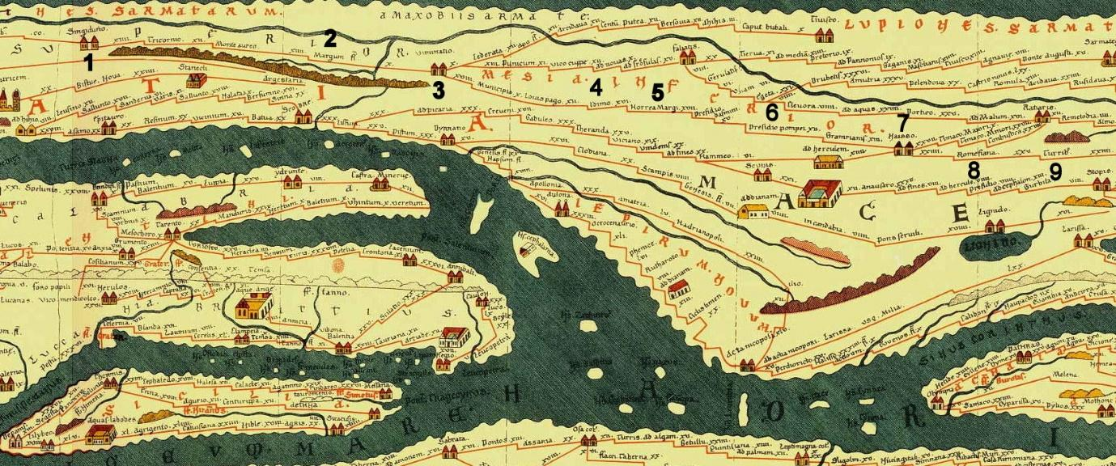

**О радионици**

📌 **Предложене теме**:

* Увод у AI алате за анимацију.
* Практичне вежбе из основа анимације уз помоћ AI алата.
* Технике приповедања коришћењем AI алата.

📌 **Трајање**:  
12 модула/6 дана у периоду март-април 2025 уз стручно вођење представника Електронског факултета у Нишу и коришћење савремених алата.

📌 **Локација:**

Српско-корејски информатичко приступни центар (СКИП Центар), Трг краља Милана 8, Ниш.

📌 **Број учесника**:  
10 полазника, изабраних путем јавног позива.

📌 **Организатор**:

Град Ниш у партнерству са општинама Мерошина, Сврљиг, Гаџин Хан и РРА Југ у оквиру пројекта "Активна заштита културног наслеђа: Tabula Peutingeriana", који финансира Европска унија у сарадњи са Владом Србије кроз програм ЕУ ПРО Плус.

**Очeкивани резултати**

✅ **Стицање знања и практичних вештина**

* Разумевање AI алата за анимацију.
* Развој вештина приповедања и креирање кратких анимација кроз практичне вежбе.

✅ **Креирање садржаја**

* Производња кратких анимационих видеа са ефективним и занимљивим причама.
* Промоција урбаног идентитета подручја града Ниша и општина Сврљиг, Мерошина и Гаџин Хан кроз визуелно привлачан садржај намењен друштвеним мрежама (TikTok, Instagram…).

**Ко се може пријавити?**

Позив је отворен за:

* Студенте, ученике, уметнике, дизајнере и креативце који желе да унапреде своје вештине коришћењем AI алата за стварање анимација и кратких прича.

**Критеријуми за избор:**

|  |  |
| --- | --- |
| Техничке вештине у раду са програмима за видео монтажу и пост-продукцију (до 40 поена) | Напредно познавање Adobe Premiere, After Effects или сличних програма – 40 поена  Средњи ниво познавања – 20 поена  Основни ниво познавања – 10 поена  Без искуства – 0 поена |
| Квалитет портфолија (до 40 поена) | Висок ниво креативности, техничке прецизности и релевантности– 40 поена Средњи ниво – 20 поена  Основни ниво – 10 поена  Нема достављен портфолио – 0 поена |
| Мотивација за учешће и допринос креирању садржаја за друштвене мреже, спремност за тимски рад (до 10 поена) | Јасно формулисане идеје и ентузијазам за допринос – 20 поена  Општи интерес без конкретних идеја – 10 поена  Нејасна или неубедљива мотивација – 0 поена |

**Како се пријавити?**

Пошаљите своју пријаву попуњавањем Google Form [упитника](https://docs.google.com/forms/d/e/1FAIpQLSdu2HCvrmnxXqwudKUHhNLfSr_3QUHMSweeYN47Ork3wClOOw/viewform?usp=sharing) најкасније до **07/03/2025.** Пријава садржи:

* Основне податке (име, презиме, контакт).
* Кратак опис вашег искуства и вештина у раду са програмима за видео монтажу и пост-продукцију.
* Интернет линк до портфолија.
* Мотивационо писмо (до 300 речи).

**Уз вашу помоћ, оживећемо историју и културно наслеђе кроз савремену дигиталну уметност. Придружите нам се!**